浮梁县财政局2022年度部门决算
目 录
第一部分 浮梁县财政局概况
一、部门主要职责
二、部门基本情况
第二部分 2022年度部门决算表
一、收入支出决算总表
二、收入决算表
三、支出决算表
四、财政拨款收入支出决算总表
五、一般公共预算财政拨款支出决算表
六、一般公共预算财政拨款基本支出决算表
七、政府性基金预算财政拨款收入支出决算表
八、国有资本经营预算财政拨款支出决算表
九、财政拨款“三公”经费支出决算表
十、国有资产占用情况表
第三部分 2022年度部门决算情况说明
一、收入决算情况说明
二、支出决算情况说明
三、财政拨款支出决算情况说明
四、一般公共预算财政拨款基本支出决算情况说明
五、财政拨款“三公”经费支出决算情况说明
六、机关运行经费支出情况说明
七、政府采购支出情况说明
八、国有资产占用情况说明
九、预算绩效情况说明
第四部分 名词解释
第五部分 附件

第一部分 浮梁县财政局概况
一、部门主要职能
牢牢把握增收节支、保障民生、提质增效、防范风险“四大抓手”，落实好积极财政政策，持续促增长培税源、健机制增绩效、抢机遇争资金、守底线防风险，统筹疫情防控和经济社会发展，做好“六稳”“六保”，不断提高财政资金配置效率和使用效益，持续推进优化营商环境建设工作，发挥财政服务和保障经济社会发展的重要作用，为奋力开创新时代浮梁高质量跨越式发展提供有力支撑。
拟订本县财政、财务、会计管理、国有资产管理办法及制度；编制县本级年度预算草案和汇编全县年度预算，组织全县和县本级预算执行，受县政府委托，向县人大报告全县本级预算及其执行情况，向县人大常委会报告县本级决算；管理和监督各项财政收入、非税收入、基金收入；监管全县政府采购工作；管理国债资金；管理外国政府和国务院金融机构在本县贷款项目的有关业务；负责国有资产管理的有关工作；监督检查财税法规、政策执行情况，反映财政收支管理中重大问题。管理全县会计工作，组织和管理全县财会人员业务培训。负责全县财政信息和财政宣传工作。
二、部门基本情况
纳入本套部门决算汇编范围的单位共1个，包括：浮梁县财政局。
本部门2022年年末实有人数101人，其中在职人员78人，离休人员0人，退休人员0人(不含由养老保险基金发放养老金的离退休人员);年末其他人员0人；年末学生人数0人；由养老保险基金发放养老金的离退休人员23人。

第二部分 2022年度部门决算表
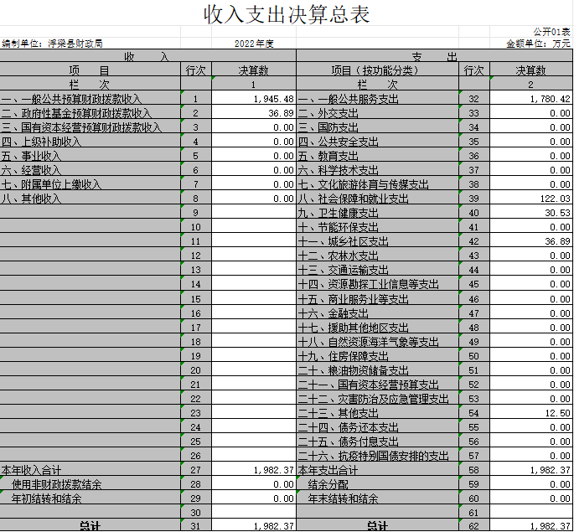
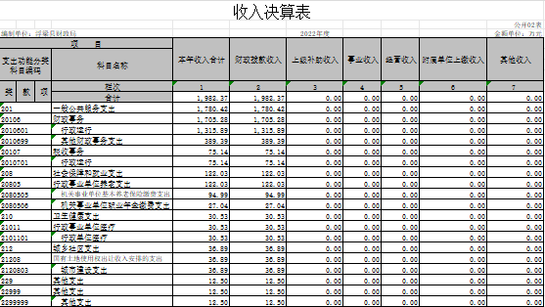

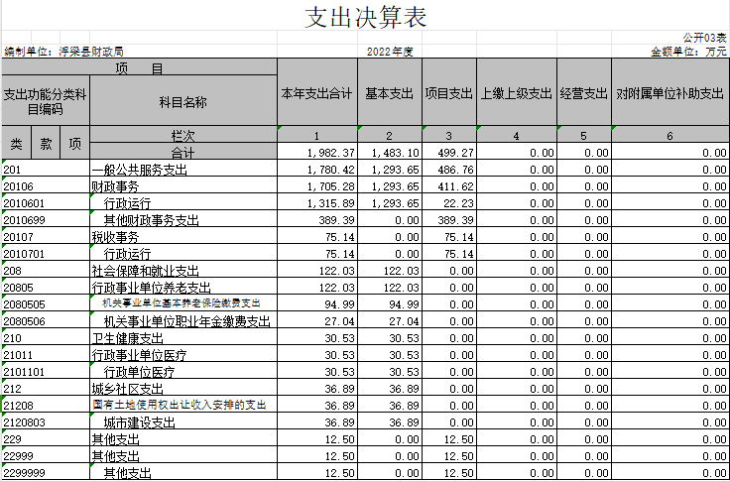

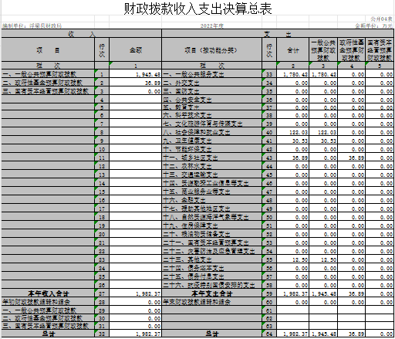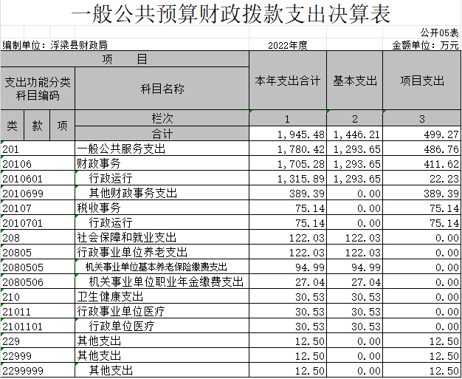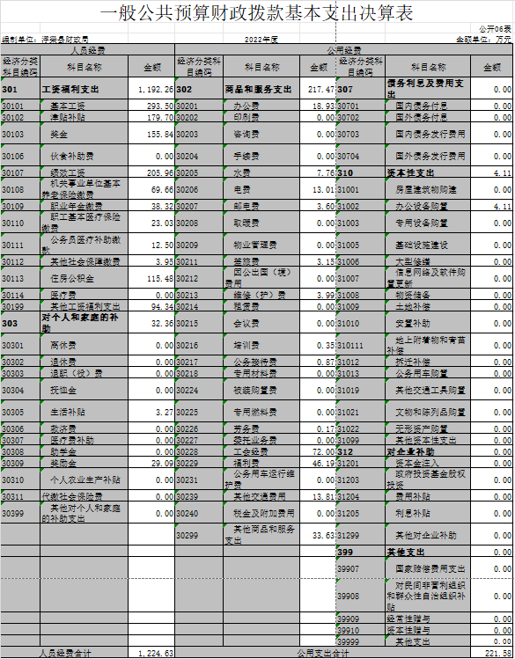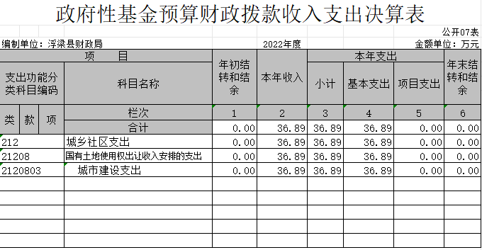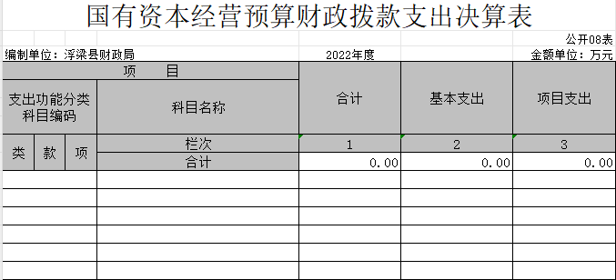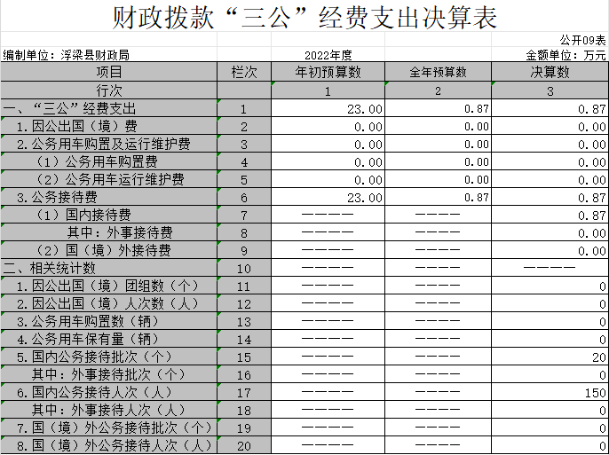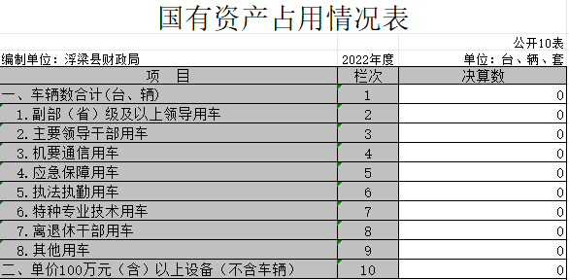
第三部分 2022年度部门决算情况说明
一、收入决算情况说明
本部门2022年度收入总计1982.37万元，较2021年减少30万元。其中：年初结转和结余0万元，较2021年增加0万元，增长0%;本年收入合计1982.37万元，较2021年减少30万元，下降1.5%,主要原因是：缩减支出，节约开支。
本年收入的具体构成为：财政拨款收入1982.37万元，占100%;事业收入0万元，占0%;经营收入0万元，占0%;其他收入0万元，占0%。
二、支出决算情况说明
本部门2022年度支出总计1982.37万元，较2021年减少30万元。其中本年支出合计1982.37万元，较2021年减少30万元，下降1.5%,主要原因是：缩减支出，节约开支;年末结转和结余0万元，较2021年增加0万元，增长0%,主要原因是：无结转。
本年支出的具体构成为：基本支出1483.1万元，占74.8%;项目支出499.27万元，占25.2%;经营支出0万元，占%;其他支出(对附属单位补助支出、上缴上级支出)0万元，占%。
三、财政拨款支出决算情况说明
本部门2022年度财政拨款本年支出年初预算数为1982.37万元，决算数为1982.37万元，完成年初预算的100%。其中：
(一)一般公共服务支出年初预算数为1780.42万元，决算数为1780.42万元，完成年初预算的100%,主要原因是：预算数为调整预算数。
(二)社会保障和就业支出年初预算数为122.03万元，决算数为122.03万元，完成年初预算的100%,主要原因是：预算数为调整预算数。
(三)卫生健康支出年初预算数为30.53万元，决算数为30.53万元，完成年初预算的100%,主要原因是：预算数为调整预算数。
(四)城乡社区支出年初预算数为36.89万元，决算数为36.89万元，完成年初预算的100%,主要原因是：预算数为调整预算数。
(五)其他支出年初预算数为12.5万元，决算数为12.5万元，完成年初预算的100%,主要原因是：预算数为调整预算数。
四、一般公共预算财政拨款基本支出决算情况说明
本部门2022年度一般公共预算财政拨款基本支出1446.21万元，
其中：
(一)工资福利支出1192.26万元，较2021年减少165.39万元，下降12%,主要原因是：对比上年，减少福利支出。
(二)商品和服务支出217.47万元，较2021年增加143.51万元，增长194%,主要原因是：上年伙食费做入工资福利支出，本年做入商品和服务支出。
(三)对个人和家庭补助支出32.36万元，较2021年减少31.57万元，下降49%,主要原因是：缩减支出，节约开支。
(四)资本性支出4.11万元，较2021年减少8.63万元，下降68%,主要原因是：本年没有上年的需求大。
五、财政拨款“三公”经费支出决算情况说明
本部门2022年度财政拨款“三公”经费支出全年预算数为0.87万元，决算数为0.87万元，完成全年预算的100%,决算数较2021年减少3.68万元，下降81%,其中：
(一)因公出国(境)支出全年预算数为0万元，决算数
为0万元，完成全年预算的0%,决算数较2021年增加0万元，增长0%,主要原因是未发生。决算数较全年预算数增加的主要原因是：未发生。全年安排因公出国(境)团组0个，累计0人次，主要为：未发生。
(二)公务接待费支出全年预算数为0.87万元，决算数为0.87万元，完成全年预算的100%,决算数较2021年减少3.68万元，下降81%,主要原因是控制在预算内。决算数较全年预算数减少的主要原因是：接待次数少。全年国内公务接待20批，累计接待150人次，其中外事接待0批，累计接待0人次，主要为：省内公务接待。
(三)公务用车购置及运行维护费支出0万元，其中公务用车购置全年预算数为0万元，决算数为0万元，完成全年预算的0%,决算数较2021年增加0万元，增长0%,主要原因是未发生。全年购置公务用车0辆。决算数较全年预算数增加的主要原因是：未发生;公务用车运行维护费支出全年预算数为0万元，决算数为0万元，完成全年预算的0%,决算数较2021年增加0万元，增长0%,主要原因是未发生。年末公务用车保有0辆。决算数较全年预算数增加的主要原因是：未发生。
六、机关运行经费支出情况说明
本部门2022年度机关运行经费支出221.58万元(与部门决算中行政单位和参照公务员法管理事业单位财政拨款基本支出中公用经费之和一致),较上年决算数增加134.88万元，增长134.88%,主要原因是：落实过紧日子要求压减支出。
七、政府采购支出情况说明
本部门2022年度政府采购支出总额4.11万元，其中：政府采购货物支出4.11万元、政府采购工程支出0万元、政府采购服务支出0万元。授予中小企业合同金额0万元，占政府采购支出总额的0%,其中：授予小微企业合同金额0万元，占授予中小企业合同金额的0%;货物采购授予中小企业合同金额占货物支出金额的0%,工程采购授予中小企业合同金额占工程支出金额的0%,服务采购授予中小企业合同金额占服务支出金额的0%。
八、国有资产占用情况说明
截止2022年12月31日，本部门国有资产占用情况见公开10表《国有资产占用情况表》。其中车辆中的其他用车主要是无用车。
九、预算绩效评价情况说明
(一)绩效评价工作开展情况。
根据预算绩效管理要求，我部门组织对纳入2022年度部门预算范围的二级项目个全面开展绩效自评，共涉及资金499.27万元，占项目支出总额的100%。
组织对“财政投资项目预算评审委托评审业务费项目”项目开展了部门评价，涉及一般公共预算支出200万元，政府性基金预算支出0万元，国有资本预算支出0万元。从评价情况来看，完成全年项目预算评审任务，为本级财政节约资金达千万元以上。
组织开展部门整体支出绩效评价，涉及一般公共预算支出1945.48万元，政府性基金预算支出36.89万元。从评价情况来看，我局部门整体支出能够根据履责需要科学合理编制预决算，不断完善和落实相关管理制度，从管理机制上规范预算执行，为有效履行职责和完成各项重点工作任务发挥了重要保障支撑作用。依据部门整体支出绩效评价指标体系和评分标准，综合评定我局2022年部门整体支出绩效得分为94分。
(二)部门决算中项目绩效自评结果。
1、“财政投资项目预算评审委托评审业务费项目”，2022年部门整体支出绩效自评结果显示，该项目绩效管理情况较为理想，达到了年初设定的各项绩效目标。所有资金使用严格按审批程序办理、操作规范，会计核算结果真实、准确，各项支出严格按照各项制度执行。
2、“全县财政预算一体化运营费用、全县会计核算服务项目”，该项目对全县财政工作起到一个促进作用，对各项相关财政的软件、系统、报表等财政信息化工作能更有效、更方便、更快捷的完成。
(三)部门评价项目绩效评价情况。
1、“全县财政预算一体化运营费用、全县会计核算服务项目”项目。
为做好“全县财政预算一体化运营费用、全县会计核算服务项目”项目绩效评价。现将项目绩效评价如下：
一、基本情况
（一）项目概况。
该项目对浮梁县直单位及乡镇部门各项相关财政的软件、系统、报表等财政信息化工作起到更有效、更方便、更快捷的作用。
（二）项目绩效目标。
总体目标：对各项相关财政的软件、系统、报表等财政信息化工作更有效、更方便、更快捷的完成。
二、绩效评价工作开展情况
（一）绩效评价目的、对象和范围。
对全县财政工作起到一个促进作用，对各项相关财政的软件、系统、报表等财政信息化工作能更有效、更方便、更快捷的完成。
（二）绩效评价原则、评价指标体系（附表说明）、评价方法、评价标准等。
绩效评价原则：本报告的评价原则遵从相关文件，从覆盖性、重要性、系统性遵从。
1、相关性原则：绩效评价指标与目标有直接的联系，能够恰当反应目标的实现程度，本项目指标围绕对纸张的节省上进行设置。
2、重要性原则：优先使用最具评价代表性、最能反映评价要求的核心指标，本项目指标围绕对使用人员的满意度进行设置。
3、系统性原则：将定量指标和定性指标相结合，定量指标应量化，定性指标可衡量，根据项目特点主要反映对外单位工作效率所产生的社会效益、可持续影响等。
绩效评价指标体系：指标体系的建立是进行预测或评价研究的前提和基础，它将抽象的研究对象按照其本质属性和特征分解成为具有行为化、可操作化的结构，并对指标体系中每一指标赋予相应权重。本项目的绩效评价指标体系以财政部门的指标体系框架为指导，根据项目的实际情况研究制定，指标体系包括指标含义、分值权重、评分标准、评价方法等内容。
评价方法：统计数据、逻辑分析。
1、数据统计：查看财务相关明细账和相关会计凭证，了解资金到账、资金使用、会计信息质量等情况，对数据资料进行汇总、统计和分析，并根据实施方案设定的评价指标体系和评分标准对分析结果进行打分。
2、逻辑分析：逻辑分析法是指通过逻辑推理，将设定条件与各种可能产生的结果相关性分析来寻求各指标之间内在的联系，并借以找出财政资金投入与产出的效果之间内在联系的一种方法。
（三）绩效评价工作过程。项目资金使用和管理中，实际支出与项目规定的用途一致，资金收支平衡。资金使用做到公开、公平，按程序上报和审批。项目管理有健全的组织机构，配备了能力强的工作人员专门抓项目建设。财务制度健全，执行财务制度严格，无截留、挤占、挪用项目资金等违规行为。
三、综合评价情况及评价结论（附相关评分表）
本次绩效评价关注重点：一是关注项目立项是否符合政策导向，资金投入是否合理；二是关注管理机制是否健全且执行有效，确保项目目标实现；三是关注各项工作是否按计划完成，是否达到预期效果，是否能够可持续发展。项目资金使用和管理中，实际支出与项目规定的用途一致，资金收支平衡。资金使用做到公开、公平，按程序上报和审批。项目管理有健全的组织机构，配备了能力强的工作人员专门抓项目建设。财务制度健全，执行财务制度严格，无截留、挤占、挪用项目资金等违规行为。各项工作按计划完成，达到预期效果。制定了后续完善的维护管理机制且依照执行；制定了系统故障应急处理预案；有完善的保密制度且依照执行；后续的系统培训计划正在筹备中。
二级指标 分值 权重
项目立项 6 15%
组织实施 8 20%
绩效目标 6 15%
资金投入 6 15%
资金使用 6 15%
资金管理 8 20%
四、绩效评价指标分析
（一）项目决策情况。
项目决策类指标主要反映项目立项依据是否充分，项目设计是否合理，与实际状况是否适应；反应项目绩效目标是否具有科学性、可衡量性、可达到性与明确性，绩效指标是否明确、量化；项目预算编制的科学性指标可以考察项目预算资金编制的科学性、合理性情况。
1、项目立项：指标分值6分，得分6分
①立项依据充分性：分值3分，得分3分。
②立项程序规范性：分值3分，得分3分。
2、绩效目标：指标分值6分，得分5分。
①绩效目标合理性：分值3分，得分3分。
②绩效指标明确性：分值3分，得分2分。
3、资金投入：指标分值6分，得分6分。
①预算编制科学性：分值3分，得分3分。
②资金分配合理性：分值3分，得分3分。
（二）项目过程情况。
项目过程类指标主要考察保障项目实施的全过程管理机制是否健全有效。项目过程从资金管理到资金使用，最后到组织实施。
1、资金管理：指标分值8分，得分8分。
①资金到位率：分值4分，得分4分。
②预算执行率：分值4分，得分4分。
2、资金使用：指标分值6分，得分6分。
①资金使用合规性：分值6分，得分6分。
3、组织实施：指标分值8分，得分8分。
①管理制度健全性：分值4分，得分4分。
②制度执行有效性：分值4分，得分4分。
（三）项目产出情况。
项目产出类指标主要考察项目实施的产出在数量、质量、时效、成本上是否达到目标。
1、产出数量：指标分值6分，得分6分。
①办公软件系统维护数：指标分值6分，得分6分。
2、产出质量：指标分值6分，得分6分。
①收入预算执行率：指标分值6分，得分6分。
3、产出时效：指标分值6分，得分6分。
①资金拨付及时性：指标分值6分，得分6分。
4、产出成本：指标分值6分，得分6分。
①单个软件系统维护：指标分值6分，得分6分。
（四）项目效益情况。
项目效益指标主要考察项目实施的产出和效益在经济、社会、环境、可持续影响、满意度上是否达到目标。
1、经济效益：指标分值6分，得分6分。
①财政自给率：指标分值6分，得分6分。
2、社会效益：指标分值6分，得分5分。
①对外单位工作效率：指标分值6分，得分5分。
3、环境效益：指标分值8分，得分6分。
①节省纸张下降率：指标分值8分，得分6分。
4、可持续影响：指标分值8分，得分6分。
①提升单位办公效率：指标分值8分，得分6分。
5、满意度：指标分值8分，得分6分。
①社会公众或服务对象满意度：指标分值8分，得分6分。
五、主要经验及做法、存在的问题及原因分析
通过数据整合，正在向数据一体化前进；业务操作流程简化明了，大大提高了工作效率；建立了集软硬件一体化的信息安全防护体系，降低了发生数据安全事故的概率。
同时，也存在一些不足：
1、预算编制不够明细，预算调整率较高，项目分类不标准。
2、网络速度不达标，操作过程缓慢，造成浪费时间等。
3、总服务器配置不够，经常性卡顿，造成返工现象。
4、项目管理制度不够全面，为建立长效管理机制。
六、有关建议
加强对项目的监督管理，及时掌握项目开展进度和质量，并与服务提供方保持积极沟通，督促项目进度和质量，保证计划确定的合同内容和目标按时保质完成。建立健全项目管理制度，完善长效管理机制，对项目服务范围、运行标准、操作流程、工作计划、实施要求等作出明确的规定，保证项目的各项工作有据可依。同时对项目服务提供方建立统一的约束机制，严格按照相应机制要求规范管理项目，从而确保项目相关内容保质保量完成。另外，及时沟通上级，要求上级对后台服务器进行进一步的升级。
- “财政投资项目预算评审委托评审业务费项目”项目。
为做好“财政投资项目预算评审委托评审业务费项目”项目绩效评价。现将项目绩效评价如下：
一、基本情况
（一）项目概况。
推进财政投资项目预算评审委托评审业务费。
（二）项目绩效目标。
总体目标：带动全县财政投资项目预算评审委托评审业务费。
二、绩效评价工作开展情况
（一）绩效评价目的、对象和范围。
以财政投资项目预算评审委托评审业务费为中心。
（二）绩效评价原则、评价指标体系（附表说明）、评价方法、评价标准等。
绩效评价原则：本报告的评价原则遵从相关文件，从覆盖性、重要性、系统性遵从。
1、相关性原则：绩效评价指标与目标有直接的联系，能够恰当反应目标的实现程度，本项目指标围绕对纸张的节省上进行设置。
2、重要性原则：优先使用最具评价代表性、最能反映评价要求的核心指标，本项目指标围绕对使用人员的满意度进行设置。
3、系统性原则：将定量指标和定性指标相结合，定量指标应量化，定性指标可衡量，根据项目特点主要反映对外单位工作效率所产生的社会效益、可持续影响等。
绩效评价指标体系：指标体系的建立是进行预测或评价研究的前提和基础，它将抽象的研究对象按照其本质属性和特征分解成为具有行为化、可操作化的结构，并对指标体系中每一指标赋予相应权重。本项目的绩效评价指标体系以财政部门的指标体系框架为指导，根据项目的实际情况研究制定，指标体系包括指标含义、分值权重、评分标准、评价方法等内容。
评价方法：统计数据、逻辑分析。
1、数据统计：查看财务相关明细账和相关会计凭证，了解资金到账、资金使用、会计信息质量等情况，对数据资料进行汇总、统计和分析，并根据实施方案设定的评价指标体系和评分标准对分析结果进行打分。
2、逻辑分析：逻辑分析法是指通过逻辑推理，将设定条件与各种可能产生的结果相关性分析来寻求各指标之间内在的联系，并借以找出财政资金投入与产出的效果之间内在联系的一种方法。
（三）绩效评价工作过程。项目资金使用和管理中，实际支出与项目规定的用途一致，资金收支平衡。资金使用做到公开、公平，按程序上报和审批。项目管理有健全的组织机构，配备了能力强的工作人员专门抓项目建设。财务制度健全，执行财务制度严格，无截留、挤占、挪用项目资金等违规行为。
三、综合评价情况及评价结论（附相关评分表）
本次绩效评价关注重点：一是关注项目立项是否符合政策导向，资金投入是否合理；二是关注管理机制是否健全且执行有效，确保项目目标实现；三是关注各项工作是否按计划完成，是否达到预期效果，是否能够可持续发展。项目资金使用和管理中，实际支出与项目规定的用途一致，资金收支平衡。资金使用做到公开、公平，按程序上报和审批。项目管理有健全的组织机构，配备了能力强的工作人员专门抓项目建设。财务制度健全，执行财务制度严格，无截留、挤占、挪用项目资金等违规行为。各项工作按计划完成，达到预期效果。制定了后续完善的维护管理机制且依照执行；制定了系统故障应急处理预案；有完善的保密制度且依照执行；后续的系统培训计划正在筹备中。
二级指标 分值 权重
项目立项 6 15%
组织实施 8 20%
绩效目标 6 15%
资金投入 6 15%
资金使用 6 15%
资金管理 8 20%
四、绩效评价指标分析
（一）项目决策情况。
项目决策类指标主要反映项目立项依据是否充分，项目设计是否合理，与实际状况是否适应；反应项目绩效目标是否具有科学性、可衡量性、可达到性与明确性，绩效指标是否明确、量化；项目预算编制的科学性指标可以考察项目预算资金编制的科学性、合理性情况。
1、项目立项：指标分值6分，得分6分
①立项依据充分性：分值3分，得分3分。
②立项程序规范性：分值3分，得分3分。
2、绩效目标：指标分值6分，得分5分。
①绩效目标合理性：分值3分，得分3分。
②绩效指标明确性：分值3分，得分2分。
3、资金投入：指标分值6分，得分6分。
①预算编制科学性：分值3分，得分3分。
②资金分配合理性：分值3分，得分3分。
（二）项目过程情况。
项目过程类指标主要考察保障项目实施的全过程管理机制是否健全有效。项目过程从资金管理到资金使用，最后到组织实施。
1、资金管理：指标分值8分，得分8分。
①资金到位率：分值4分，得分4分。
②预算执行率：分值4分，得分4分。
2、资金使用：指标分值6分，得分6分。
①资金使用合规性：分值6分，得分6分。
3、组织实施：指标分值8分，得分8分。
①管理制度健全性：分值4分，得分4分。
②制度执行有效性：分值4分，得分4分。
（三）项目产出情况。
项目产出类指标主要考察项目实施的产出在数量、质量、时效、成本上是否达到目标。
1、产出数量：指标分值6分，得分6分。
①办公软件系统维护数：指标分值6分，得分6分。
2、产出质量：指标分值6分，得分6分。
①收入预算执行率：指标分值6分，得分6分。
3、产出时效：指标分值6分，得分6分。
①资金拨付及时性：指标分值6分，得分6分。
4、产出成本：指标分值6分，得分6分。
①单个软件系统维护：指标分值6分，得分6分。
（四）项目效益情况。
项目效益指标主要考察项目实施的产出和效益在经济、社会、环境、可持续影响、满意度上是否达到目标。完成全年项目预算评审任务，为本级财政节约资金达千万元以上。
五、主要经验及做法、存在的问题及原因分析
通过数据整合，正在向数据一体化前进；业务操作流程简化明了，大大提高了工作效率；建立了集软硬件一体化的信息安全防护体系，降低了发生数据安全事故的概率。
同时，也存在一些不足：
1、预算编制不够明细，预算调整率较高，项目分类不标准。
2、网络速度不达标，操作过程缓慢，造成浪费时间等。
3、总服务器配置不够，经常性卡顿，造成返工现象。
4、项目管理制度不够全面，为建立长效管理机制。
六、有关建议
加强对项目的监督管理，及时掌握项目开展进度和质量，并与服务提供方保持积极沟通，督促项目进度和质量，保证计划确定的合同内容和目标按时保质完成。建立健全项目管理制度，完善长效管理机制，对项目服务范围、运行标准、操作流程、工作计划、实施要求等作出明确的规定，保证项目的各项工作有据可依。同时对项目服务提供方建立统一的约束机制，严格按照相应机制要求规范管理项目，从而确保项目相关内容保质保量完成。另外，及时沟通上级，要求上级对后台服务器进行进一步的升级。

第四部分 名词解释
应对报表项目、政府收支分类科目进行适当说明。(以财务会计制度、政府收支分类科目以及部门预算管理等规定为准，可结合部门实际情况适当细化)
“三公”经费支出和机关运行经费支出口径必须予以说明(可参照如下格式进行说明):
“三公”经费支出：指用财政拨款安排的因公出国(境)费、公务用车购置及运行维护费和公务接待费。其中，因公出国(境)费反映单位公务出国(境)的国际旅费、国外城市间交通费、住宿费、伙食费、培训费、公杂费等支出；公务用车购置及运行维护费反映单位公务用车车辆购置支出(含车辆购置税、牌照费),按规定保留的公务用车燃料费、维修费、过桥过路费、保险费、安全奖励费用等支出；公务接待费反映单位按规定开支的各类公务接待(含外宾接待)支出。
机关运行经费支出：指用财政拨款安排的为保障行政单位(包括参照公务员法管理的事业单位)运行用于购买货物和服务的各项资金，包括办公费、印刷费、邮电费、差旅费、会议费、福利费、日常维修费、专用材料及一般设备购置费、办公用房水电费、办公用房取暖费、办公用房物业管理费、公务用车运行维护费以及其他费用。

